Образовательные терренкуры – это специально организованные маршруты для детей по территории дошкольного образовательного с посещением зоны игр на асфальте, центров познавательно – исследовательской деятельности, экологических и оздоровительных троп.  Цель образовательного терренкура: оздоровление организма воспитанников, повышение уровня двигательной активности, познавательно-исследовательская деятельность детей и взрослых.  Задачи образовательного терренкура:  - упражнение детей в основных движениях;  - развитие у них выносливости, ловкости, координации движений, навыков самоорганизации;  - воспитание любознательности, ответственного отношения к прогулкам на природе, чувства коллективизма, взаимопомощи.  Познавательные беседы  Наблюдения за насекомыми  Игры на внимание  Содержание терренкура  Комплекс оздоровительных физических упражнений  Сбор природного материала  Подвижные, спортивные и дидактические игры | 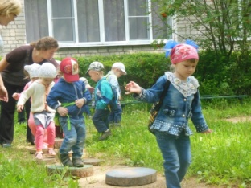  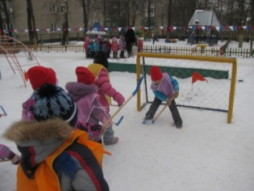  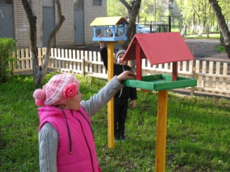  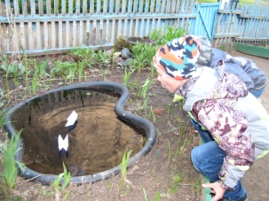  Правила безопасности  - Маршрут тщательно обсуждается.  - Прогулки сопровождаются правильным дыханием, хорошим настроением, появлением приятной усталости к концу пути.  - Четко планируется содержание мероприятия и подбирается соответствующее с учетом времени года и погодных условий.  - Обязательно наличие аптечки.  - Одежда и обувь воспитанников должны соответствовать сезону года и погодным условиям.  «Ходьба и движение способствуют игре мозга и работе мысли»  (Жан – Жак Руссо)  Двигайтесь и будьте здоровы!  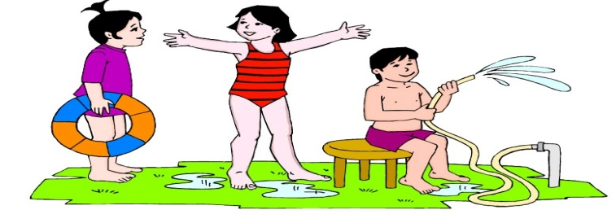  Двигайтесь и будьте здоровы! | МДОУ «Центр развития ребенка –  Детский сад № 2»  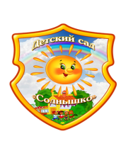  Использование  образовательно - оздоровительного  терренкура  в работе с детьми  дошкольного возраста  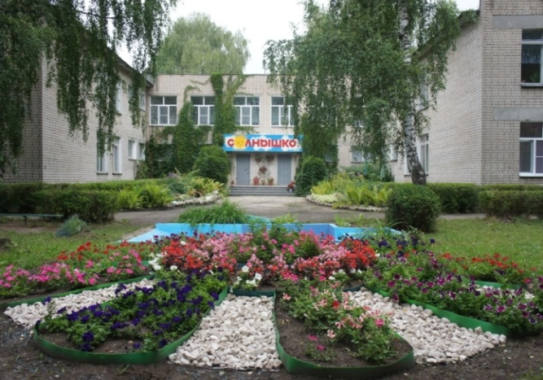  155900, Ивановская область, г.Шуя,  ул. Кооперативная, д. 31А  Телефон: 8(49351) 4–57–60, 4-59-02  e – mail: mdou_crr_2@mail.ru
